Свобода – это когда отвечаешь за свои слова! Жизненный принцип Героя России
22.05.2024
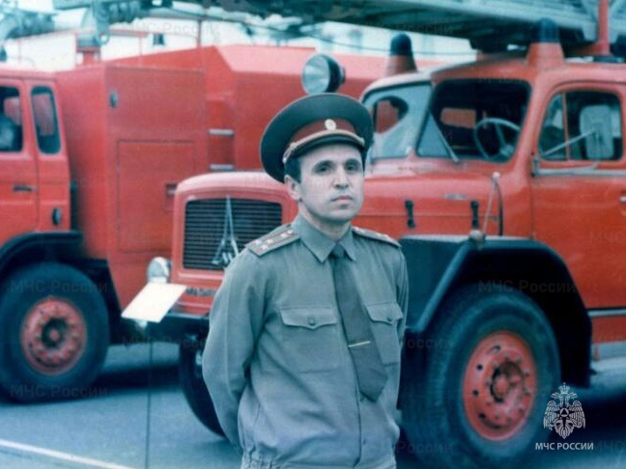
22 мая в нашей стране вспоминают героя Российской Федерации, генерал-майора внутренней службы Владимира Михайловича Максимчука.
Владимир Максимчук посвятил работе в пожарной охране всю жизнь. С отличием окончив Львовское пожарно-техническое училище МВД СССР, с 1968 по 1994 год служил в Московском гарнизоне. Тушил наиболее сложные пожары в Москве, а также в десятках регионов страны. В своих действиях проявлял высокий уровень профессионализма: брал на себя ответственность, был спокоен, рассудителен, в экстренных ситуациях принимал неординарные, но порой единственно правильные решения.
В мае 1986 года Владимир Максимчук возглавлял штаб пожаротушения на Чернобыльской АЭС, участвовал в ликвидации последствий землетрясения в Армении, руководил тушением крупного пожара на химическом комбинате в Литве. Имея колоссальный опыт руководства тушением пожаров, осознал необходимость создания спасательных спецотрядов для молниеносного реагирования на экстремальные ситуации. Эта его идея воплотилась в жизнь в наши дни.
В историю пожарной охраны Владимир Максимчук вошел как Герой Чернобыля. В 1986 году, в ночь с 22 на 23 мая в помещениях главных циркуляционных насосов третьего и четвертого блоков возник пожар. Руководителем его ликвидации был Владимир Михайлович.
Он применил тактику посменного тушения в условиях повышенной опасности, принял решение о тушении пожара звеньями, о чередовании смен, состоящих из пяти человек, и о доставке их в транспортный коридор на БТРах. Генерал-майор определил пребывание каждой смены в опасной зоне до 10 минут, ограничив получение доз радиации для пожарных. Эти действия спасли людей и станцию, предотвратив катастрофу, которая могла увеличить зону отчуждения в десятки раз.
К сожалению, работа на ЧАЭС подорвала здоровье Владимира Михайловича. Он получил огромную дозу радиации и был госпитализирован с лучевыми ожогами голени и легких. Однако, после ликвидации аварии он вернулся на службу в Москву и сделал ещё очень много для пожарно-спасательного гарнизона.
Возглавляя Управление пожарной охраны, стал инициатором строительства новых пожарных депо, обновил парк пожарной техники, создал вертолетную противопожарную службу.

Адрес страницы: http://sao.mos.ru/officially/district/moe-cao-reports/detail/12393210.html
Префектура Северного административного округа города Москвы

